# 今日大纲

1、RabbitMQ环境搭建

2、学习MQ队列

3、RabbitMQ的java客户端和Spring-mq的学习

4、完成商品数据的同步，同步到solr和前台系统

# RabbitMQ简介

## AMQP

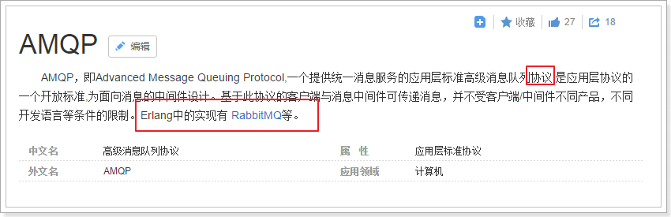

## 开发语言 Erlang

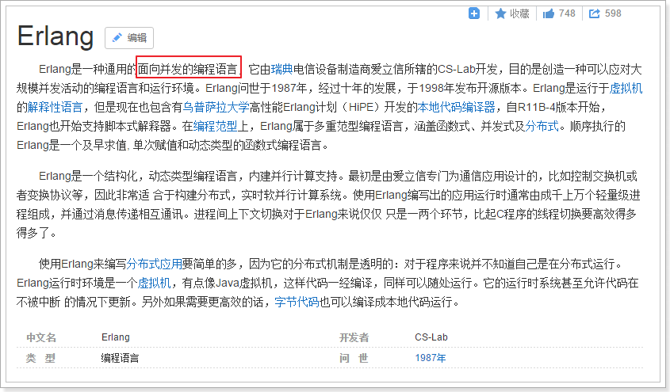

## 简介

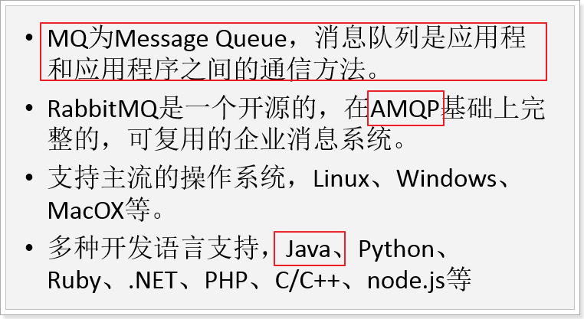

## 其他产品

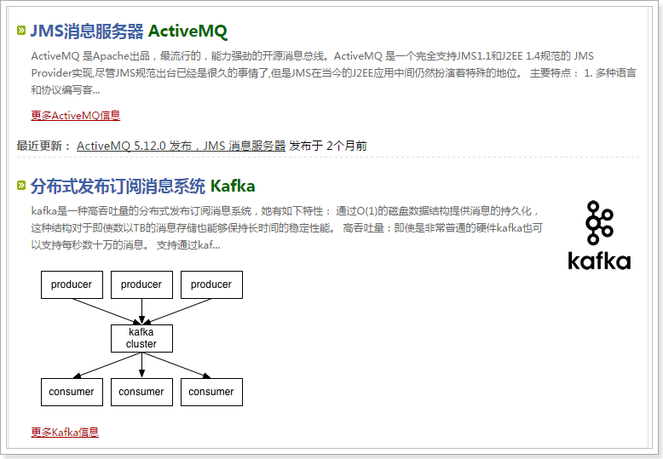

Redis可以用作消息队列：  
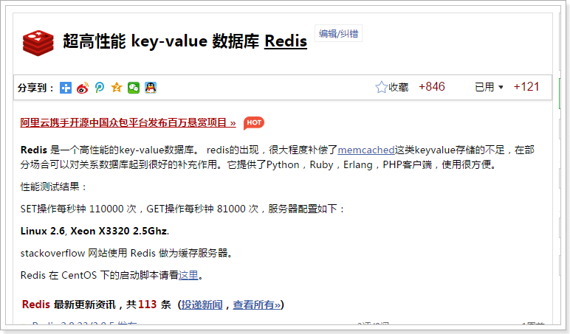

## RabbitMQ官网

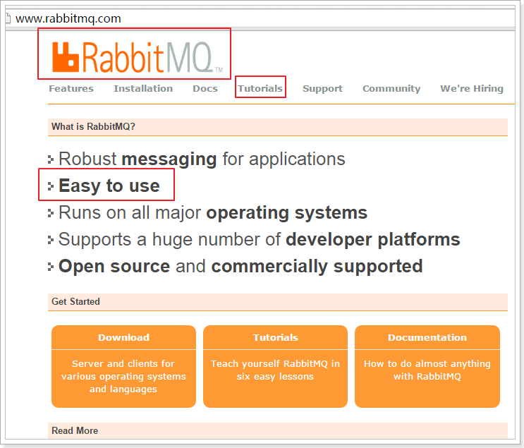

# RabbitMQ的安装

具体参考《RabbitMQ-3.4.1安装手册.docx》

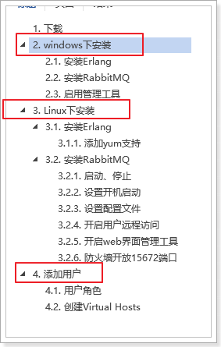

## 注意事项

1. win10、xp -- 没做过测试
2. win8、win7 可以安装
3. 计算机名不能是中文  
   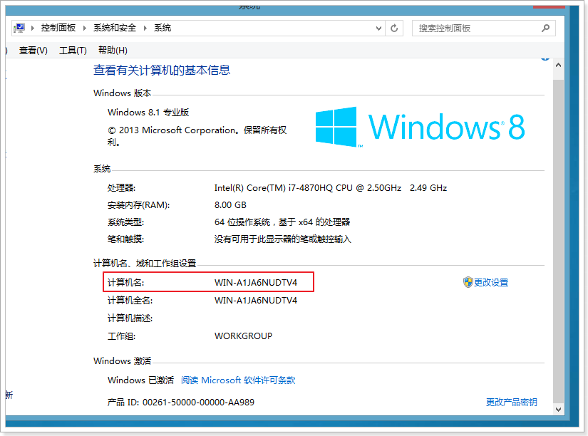
4. 系统的用户名不能是中文
5. 使用的用户必须是管理员
6. 推荐使用默认的安装路径进行安装

安装不成功的解决方案：

1. 可以将RabbitMQ安装到Linux虚拟机中
2. 使用同桌的RabbitMQ，同桌提供用户名密码即可
3. 使用教室提供的RabbitMQ的服务，192.168.0.47

安装成功：

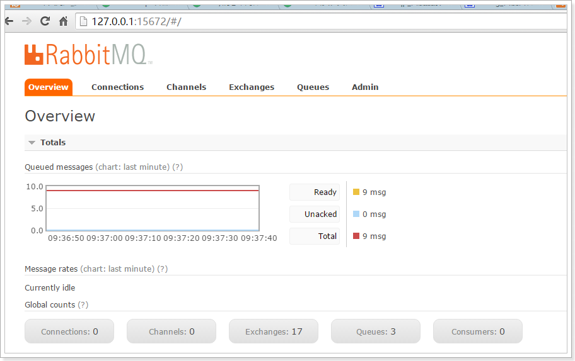

## 添加taotao用户

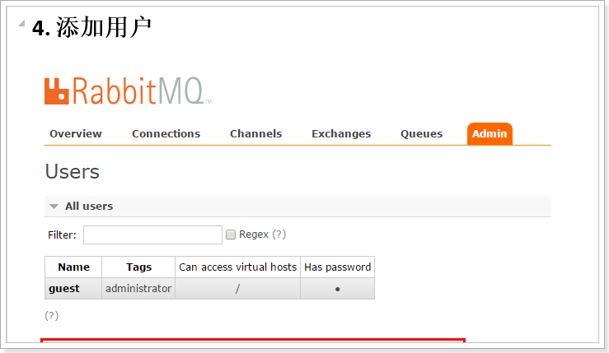

# RabbitMQ的界面功能

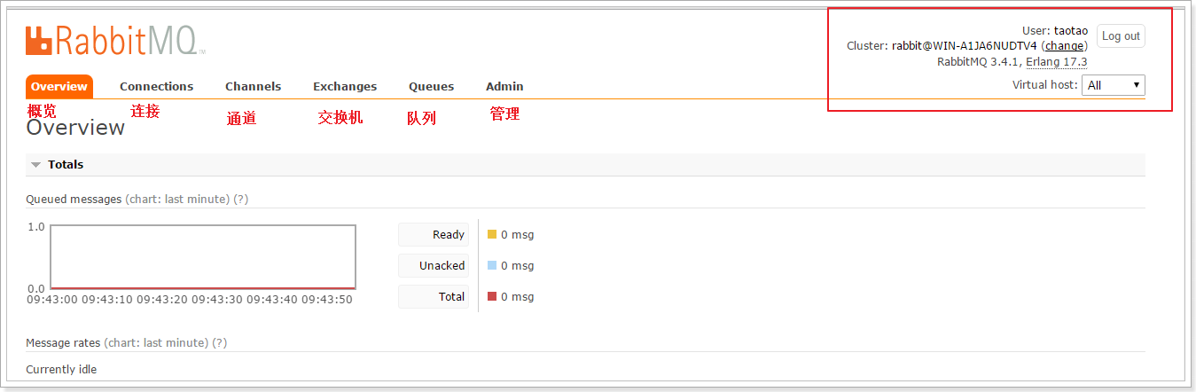

## 端口信息

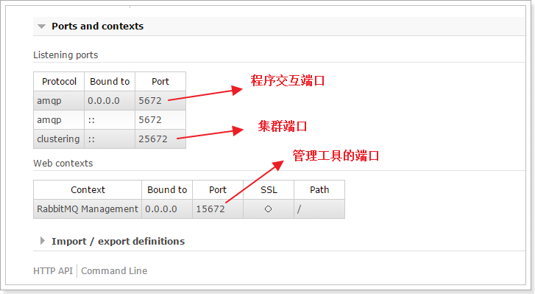

# 学习RabbitMQ

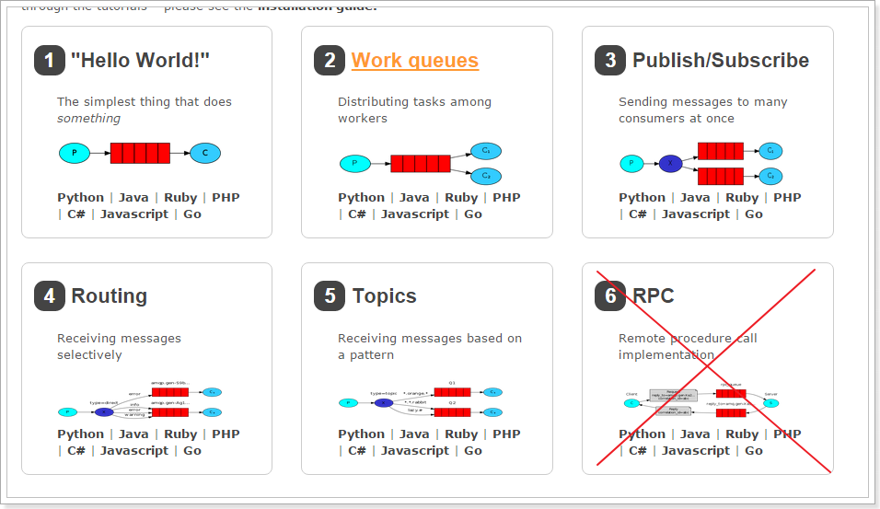

RPC：远程调用。

## 导入itcast-rabbitmq

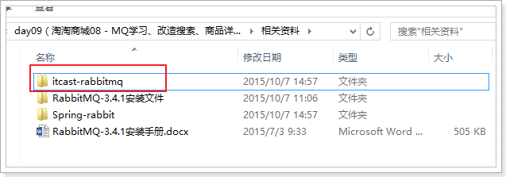

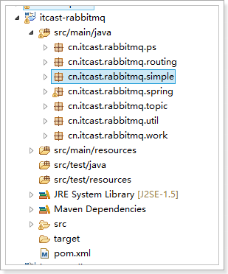

## RabbitMQ的依赖

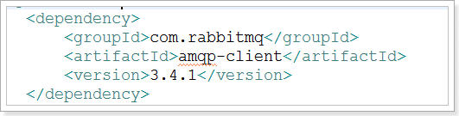

## 简单队列

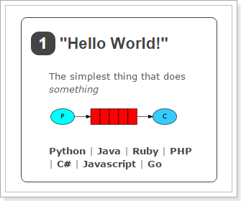

看图：

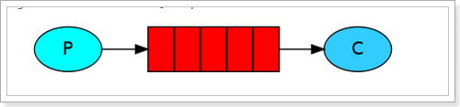

P：消息的生产者

C：消息的消费者

红色：消息队列

### 获取连接

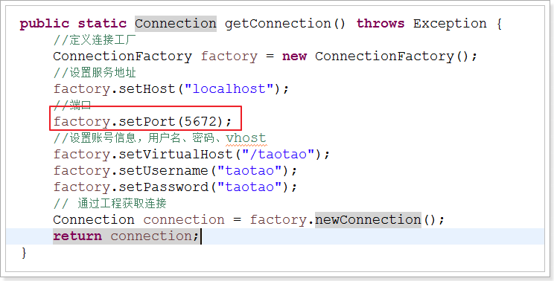

### 发送消息到队列

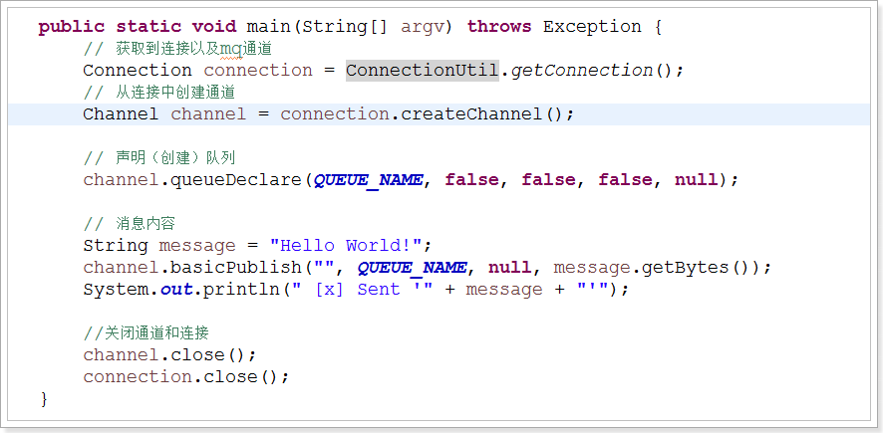

步骤小结：

1. 创建连接
2. 根据连接创建通道
3. 什么队列（队列存在忽略该操作，如果不存在，创建队列）
4. 通过通道发送消息
5. 关闭连接释放资源

效果：

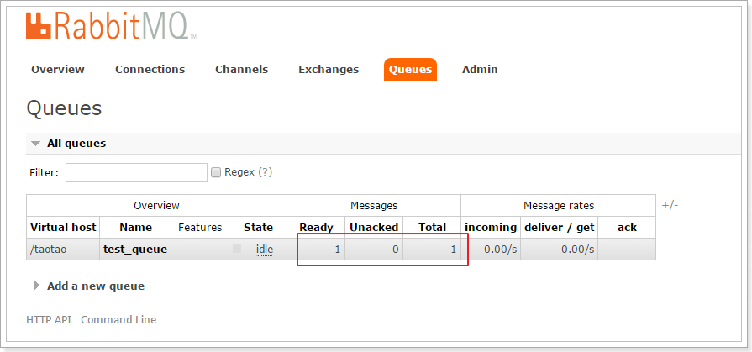

### 消息消费者

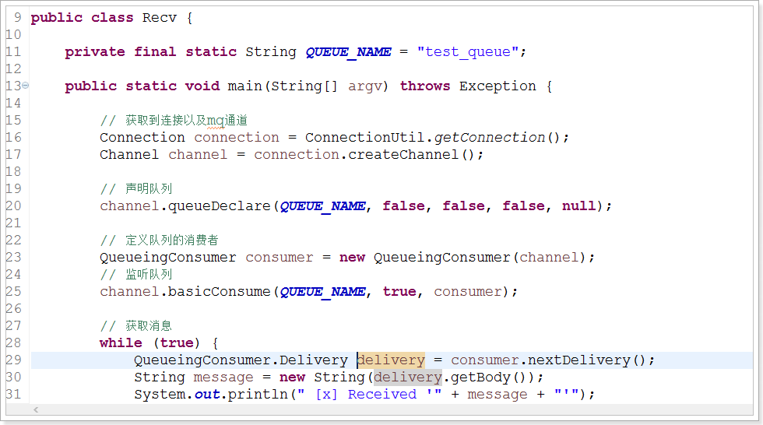

步骤小结：

1. 创建连接
2. 根据连接创建通道
3. 申明队列（保证启动不出错）
4. 定义消费者，并且让该消费者监听队列
5. 通过消费者获取消息（准实时获取）

获取到消息：

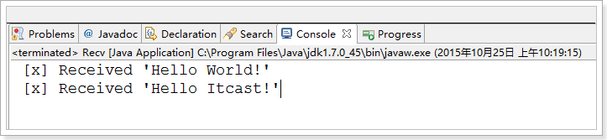

## 工作模式队列

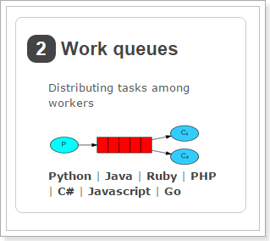

·和简单队列的不同是：有多个消费者。

疑问，同一个消息能否被多个消费者获取？ -- 不能。

### 消费者1

每次消费消息后要休眠10毫秒。

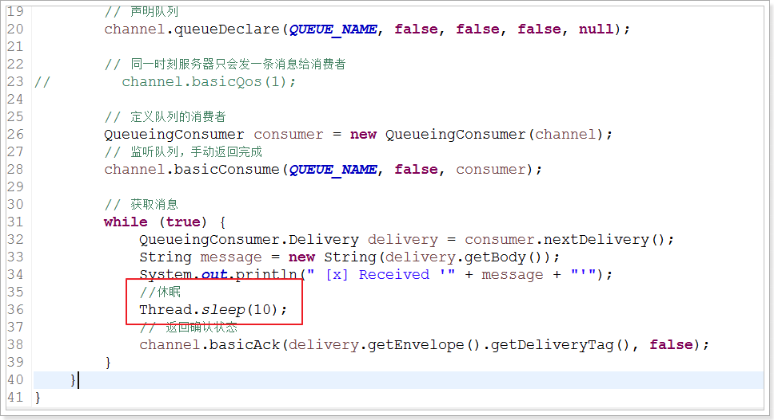

### 消费者2

每次消费消息后要休眠1000毫秒。

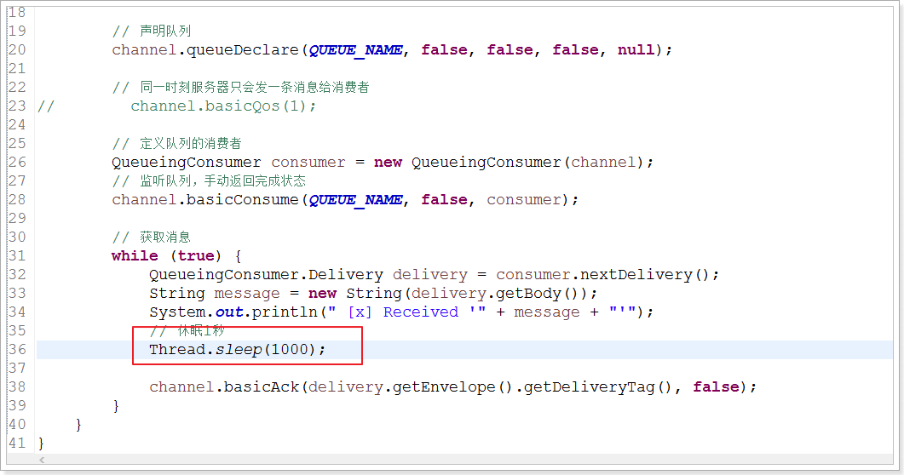

### 消息生产者

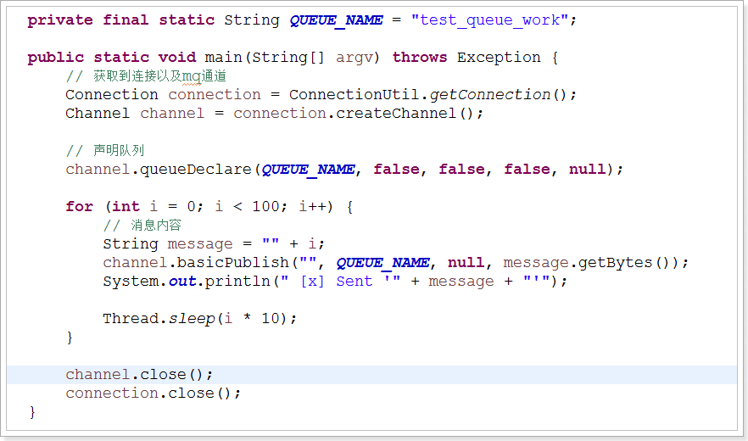

### 测试结果

消费者1和消费者2获取到的消息的数量是一致的，其实这样是不合理的。

### 能者多劳模式

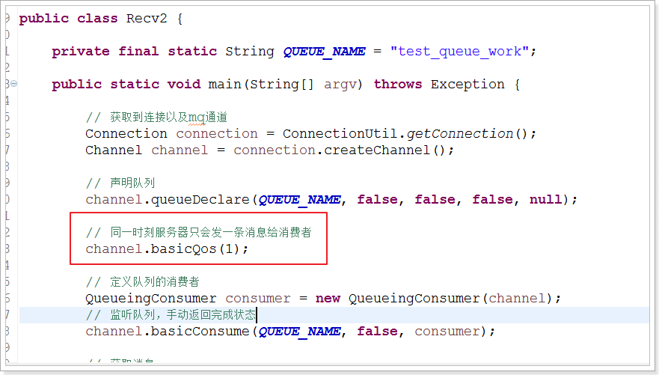

## 消息的自动确认和手动确认

RabbitMQ对消息的消费是否成功，有2种方式进行标识。

1. 自动确认
   1. 消息从RabbitMQ队列中获取后，就认为该消息已经成功消息，无论消费者是否真正的成功消费。
2. 手动确认
   1. 消息从RabbitMQ队列中获取后，先把消息标记为不可用状态
   2. 等待客户端（消费者）的反馈
   3. 消费者消费消息完成后给服务端进行反馈，消息消费是否成功

一般使用哪种模式比较多？ -- 看需求。

自动确认：

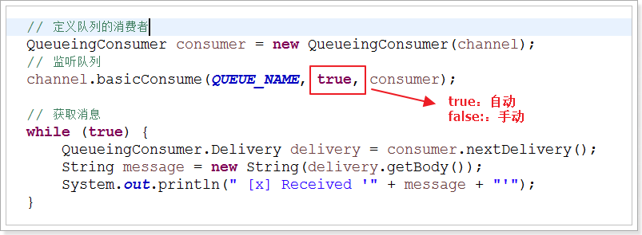

手动确认：

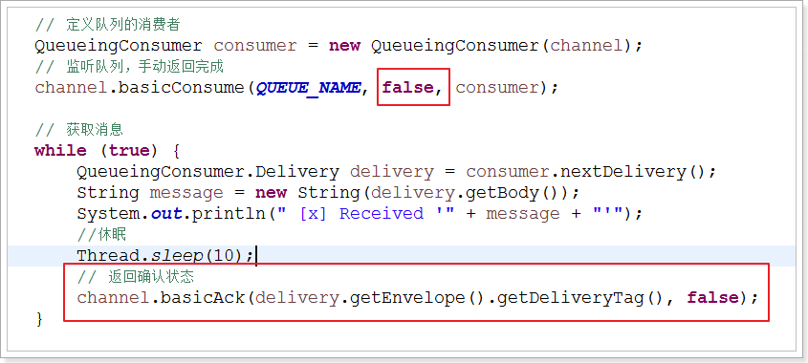

## 订阅模式

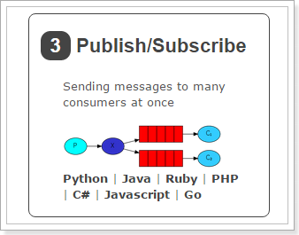

一个生产者，多个消费者，并且每个消费者都有一个队列。

生产者并没有直接将消息发送到队列，而是发送到交换机，队列绑定到交换机，队列也就可以获取到消息。

实现，同一个消息被多个消费者获取。

生产者发送消息：

1. 队列
2. 交换机

消费者接受消息只能是来源于队列。

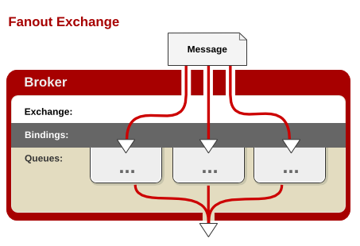

### 生产者

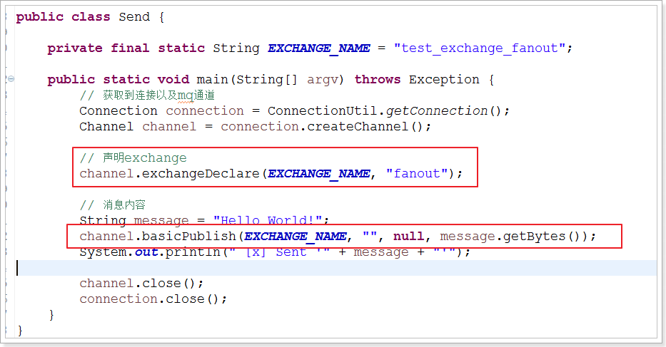

注意：消息发送到没有队列绑定的交换机上，消息将丢失，因为，交换机是不能存储消息的，只有队列才能存储消息。

### 消费者1

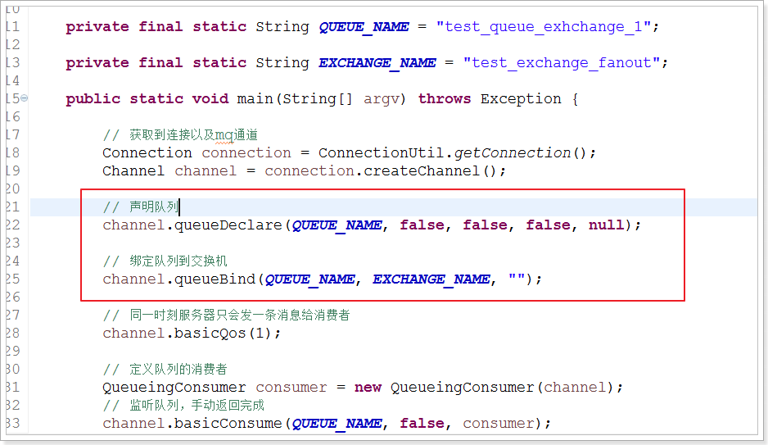

### 消费者2

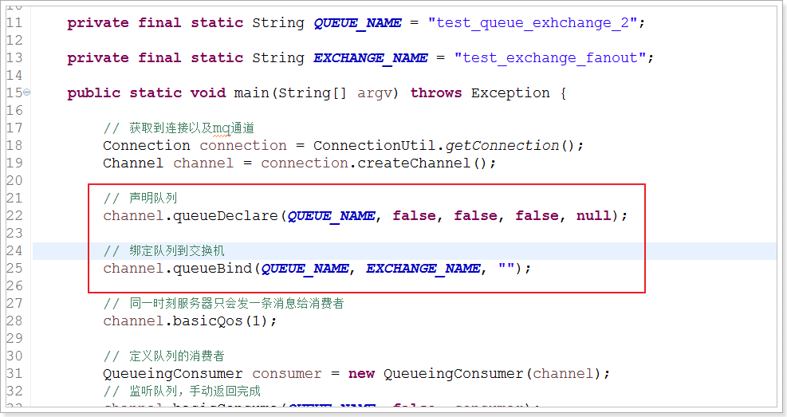

### 测试

同一个消息被多个消费者获取。

使用订阅模式完成淘淘商城中的商品数据的同步。

## 实现商品同步的功能存在的问题

1、后台系统是生产者，将消息发送到交换机。

2、前台系统和搜索系统分别创建队列，将队列绑定到交换机

3、前台和搜索系统都可以获取到消息

后台系统要发送商品的新增、更新、删除的消息。

前台系统而言，需要更新、删除的消息。

搜索系统而言，需要新增、更新、删除。

所有的消息都被其他系统获取，对于其他系统而言可能是不需要的，所以存在问题。

解决问题：让队列有选择性的接收消息。

## 路由模式

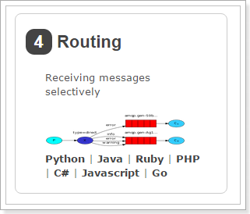

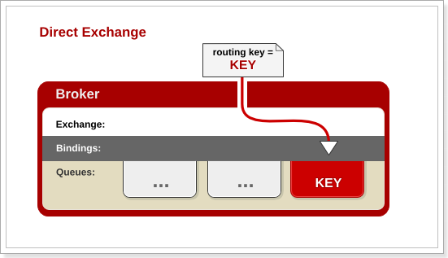

**Direct Exchange** – 处理路由键。需要将一个队列绑定到交换机上，要求该消息与一个特定的路由键完全匹配。这是一个完整的匹配。如果一个队列绑定到该交换机上要求路由键 “dog”，则只有被标记为“dog”的消息才被转发，不会转发dog.puppy，也不会转发dog.guard，只会转发dog。

### 生产者

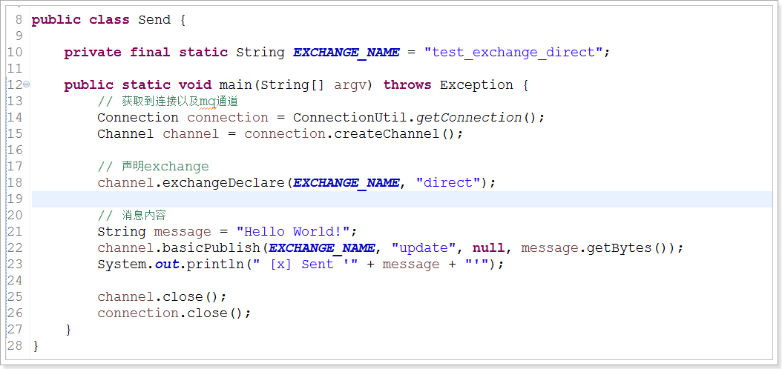

### 消费者1

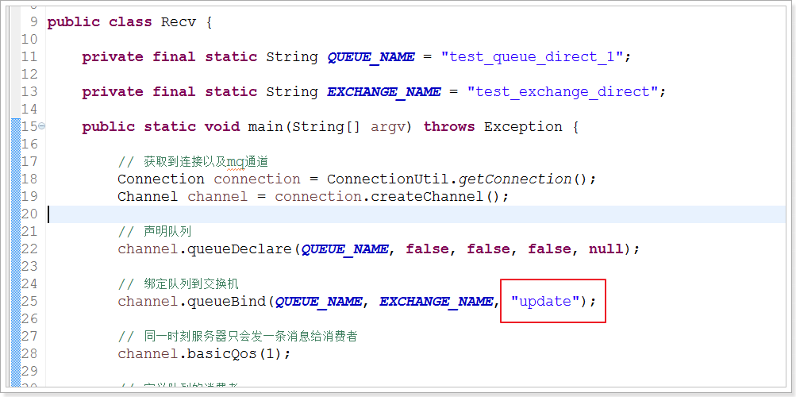

### 消费者2

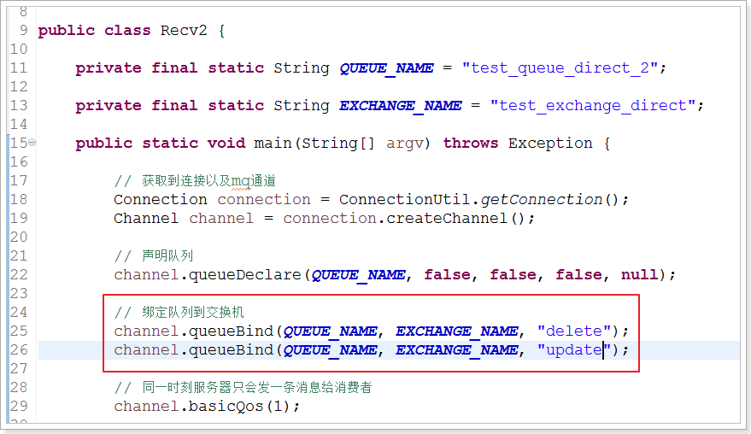

## 通配符模式

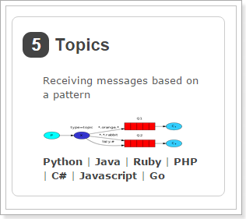

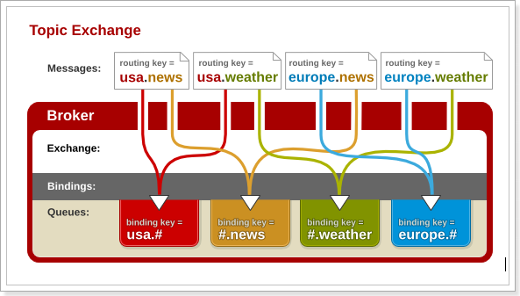

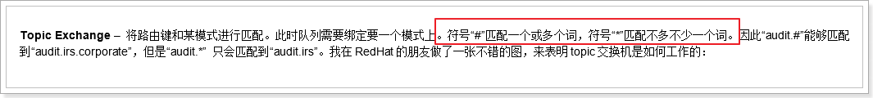

### 生产者

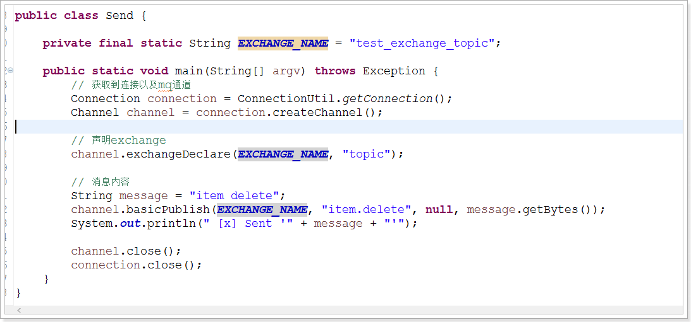

### 消费者1

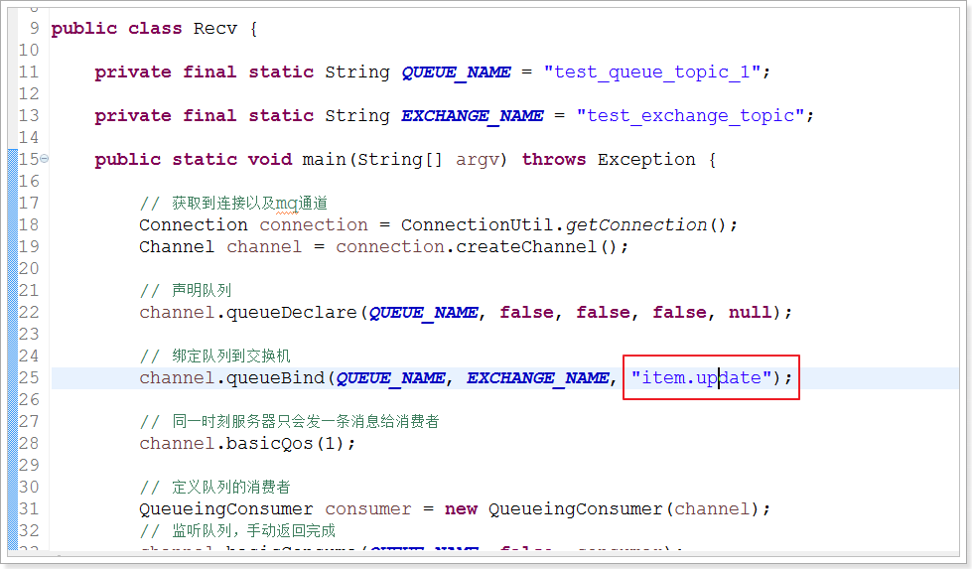

### 消费者2

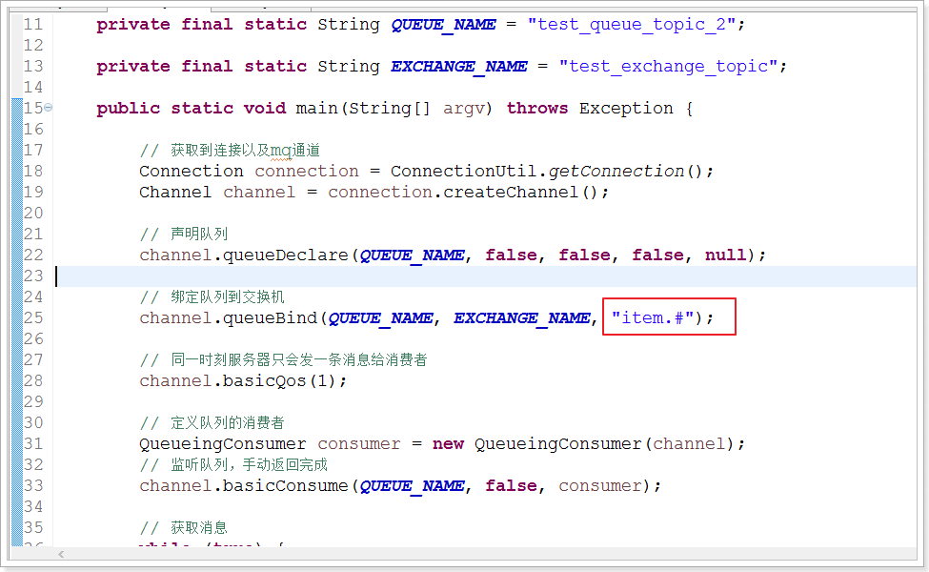

### 管理界面

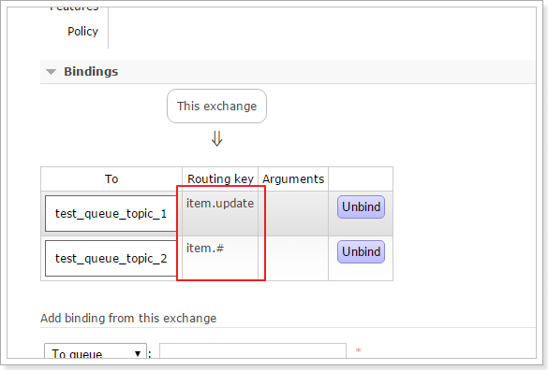

# Spring-AMQP

## Spring的项目

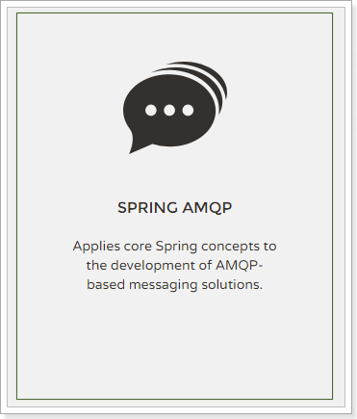

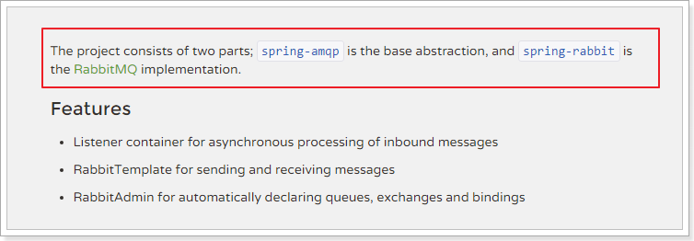

## Maven依赖

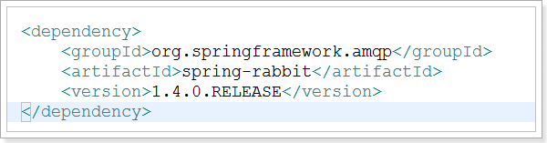

## 示例

### 消费者

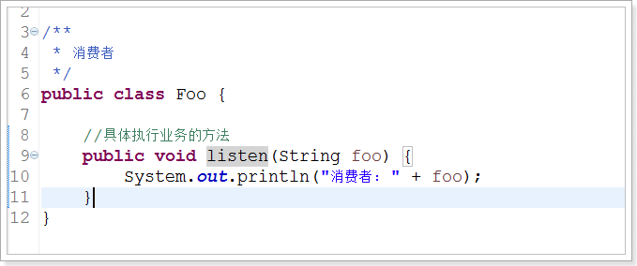

### 配置

生产者：

1. 定义连接工厂  
   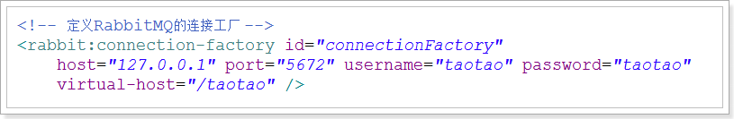
2. 定义交换机  
   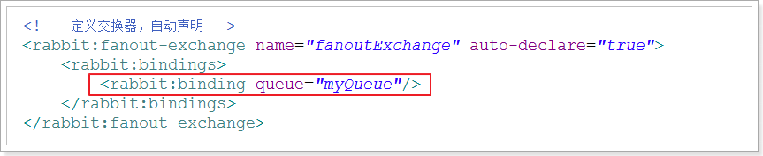
3. 定义模板  
   

消费者：

1. 定义队列  
   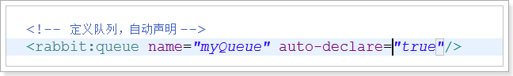
2. 定义监听  
   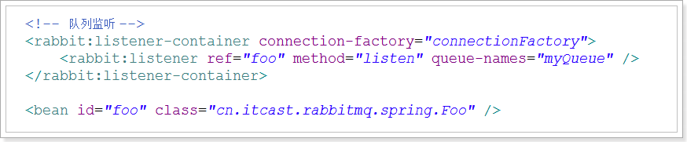

MQ的管理，用于自动声明队列和交换机：

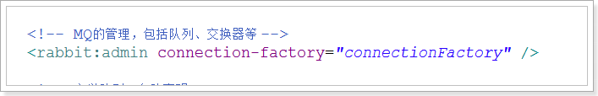

### 通过模板发送消息到交换机

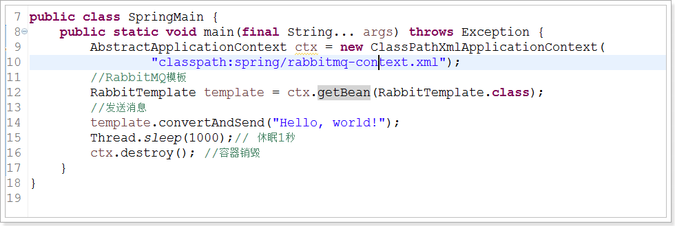

# 商品数据同步的功能

## 分析

1. 后台系统发送消息到交换机（通配符交换机）
2. 前台系统创建一个队列，进行监听该队列
3. 搜索系统创建一个队列，进行监听该队列
4. 将队列和交换机进行绑定
   1. 在后台系统中XML完成？
   2. 在管理工具完成？

## 后台系统实现

### 在taotao-manage-service中导入依赖

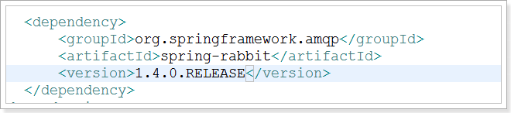

### 配置

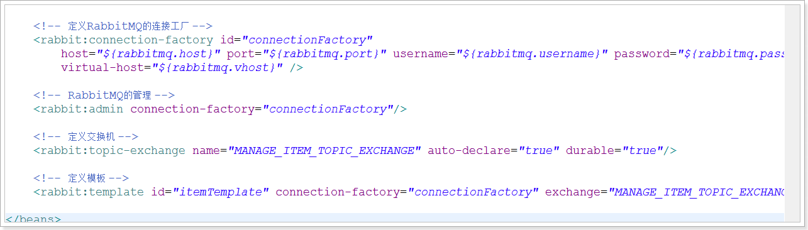

### 发送消息的内容？

方案一：

将修改的Item对象序列化成json以及操作类型，发送。

方案一存在的问题：

1. 数据量大，传递的消息内容太大
2. 对于不需要的其他字段的应用而言，就是资源浪费。

方案二：

只是发送商品的id，以及操作类型，发送。

### 发送消息

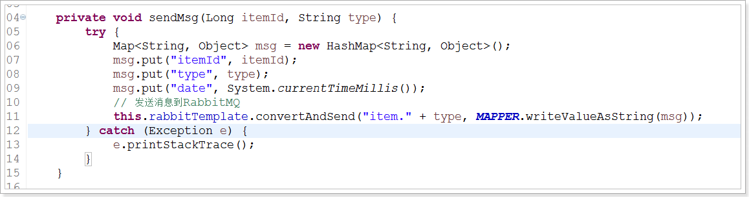

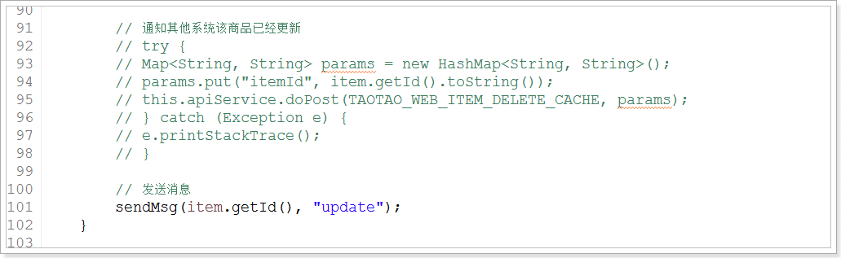

## 前台系统的实现

接收消息，将Redis中的数据删除。

### 配置

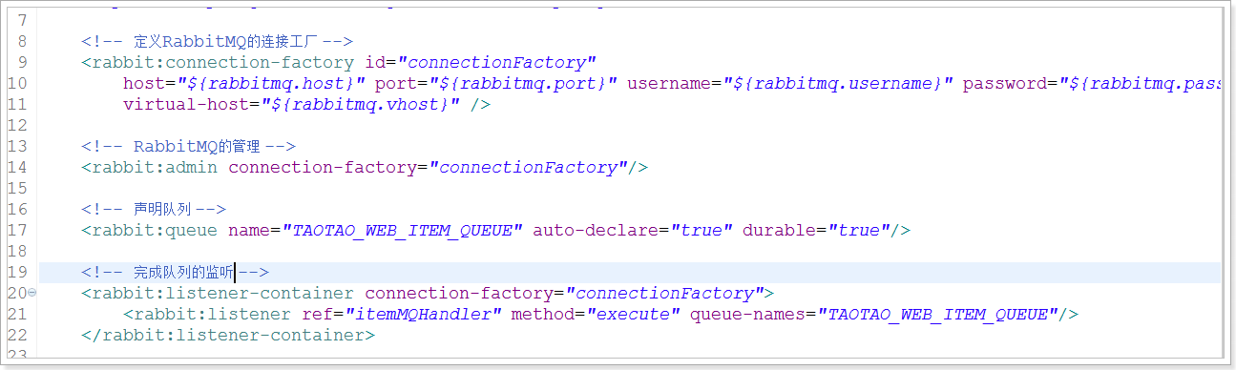

### 处理消息

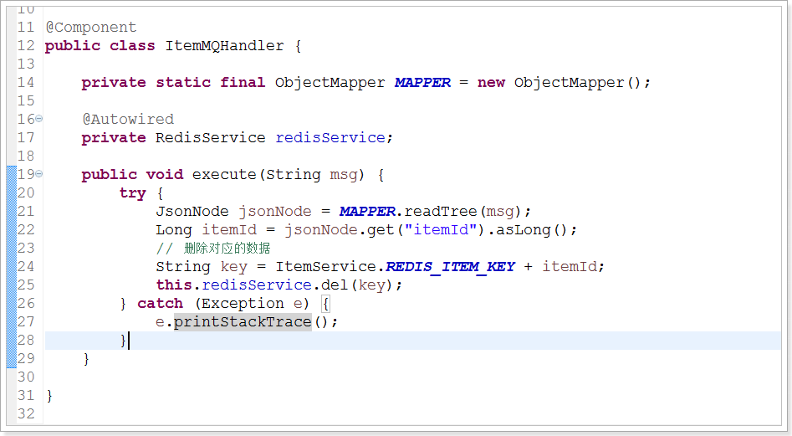

### 测试

实现商品数据的同步。

## 搜素系统中实现商品数据的同步

### 配置

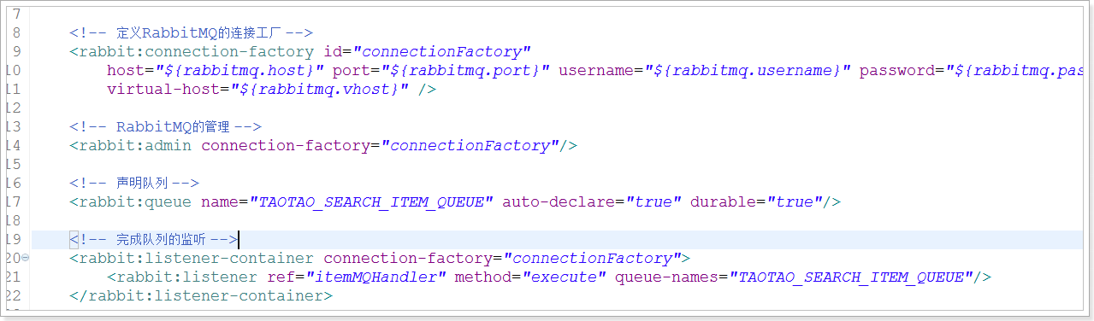

### 处理消息

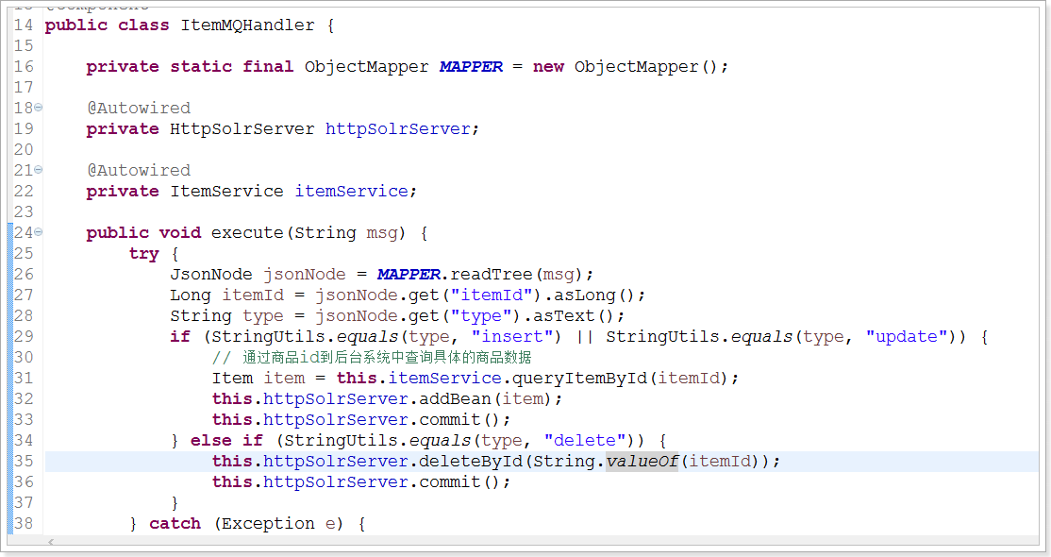

### 测试

实现商品数据的同步，新增、更新会同步更新到solr中。